|  |
| --- |
| Projektbasiertes Lernen Dieses Arbeitsblatt ist in erster Linie für Lehrkräfte gedacht, um ihnen bei der Strukturierung ihres PBL-Projekts zu helfen und Inspiration sowie Ideen für spezifische Themen bereitzustellen. |

## Schritt 1: Die zentrale Frage finden

### Zentrale Frage beim projektbasierten Lernen

Die zentrale Frage sollte offen, realitätsnah und nützlich für die Projektleitung sein. Sie sollte breit genug sein, um mehrere Ansätze zuzulassen, aber auch spezifisch genug, um fokussiert zu bleiben.

Beispiel:

"Wie können wir moderne Technologien nutzen, um Shakespeare für Schüler:innen spannender und relevanter zu gestalten?"

# Zentrale Frage

Wie können wir moderne Technologien nutzen, um Shakespeare für Schüler:innen spannender und relevanter zu gestalten?

## Schritt 2: Gründliche Recherche

Lass deine Schüler:innen das Thema recherchieren. Es kann hilfreich sein, ihnen Ressourcen zur Verfügung zu stellen, um das Feld einzugrenzen und zu vermeiden, dass die Schüler:innen überfordert werden.

# Ressourcen-Vorschläge für die gründliche Recherche

Digitale Bibliotheken

: Online-Zugriff auf Werke von Shakespeare sowie wissenschaftliche Artikel und Analysen. Beispiele: Deutsche Digitale Bibliothek, Projekt Gutenberg.

Online-Enzyklopädien

: Wikipedia und Brockhaus bieten umfangreiche Informationen zu Shakespeare, seinen Werken und dem historischen Kontext.

Virtuelle Museumsbesuche

: Virtuelle Touren durch das Globe Theatre in London oder das Deutsche Theatermuseum in München, um ein besseres Verständnis der Theatergeschichte zu bekommen.

Bildungsplattformen

: Nutzung von Plattformen wie Moodle oder EducaPlay, die interaktive Lernmaterialien und Quizze zu Shakespeare anbieten.

YouTube-Kanäle

: Bildungs-Kanäle wie "The School of Life" oder "TED-Ed" bieten Videos, die Shakespeares Werke auf spannende Weise erläutern.

Hörbücher und Podcasts

: Deutschsprachige Hörbücher und Podcasts zu Shakespeare, um die Werke auch unterwegs zu erkunden. Beispiele: "Shakespeare to go" oder "Litradio".

Literatur-Datenbanken

: Zugriff auf wissenschaftliche Datenbanken wie JSTOR oder Google Scholar für tiefgehende Literaturrecherche.

Interaktive Apps

: Apps wie "Shakespeare in Bits" bieten interaktive Erklärungen und Animationen seiner Werke.

Sprachlern-Apps

: Apps wie Babbel oder Duolingo bieten spezielle Kurse zu literarischen Klassikern, einschließlich Shakespeare.

Soziale Medien und Foren

: Teilnahme an Diskussionsgruppen auf Facebook, Reddit oder speziellen Literatur-Foren, um sich mit anderen Schüler:innen und Expert:innen auszutauschen.

## Schritt 3: Das Endprodukt festlegen

### Wichtige Überlegungen bei der Wahl des Projektprodukts

Stelle sicher, dass das Endprodukt des Projekts etwas ist, das mit einem realen Publikum geteilt werden kann. Dies kann eine Präsentation, ein Prototyp, eine Aufführung oder ein digitales Produkt sein.

Beispiel:

Eine virtuelle Ausstellung über Shakespeare's Leben, die verschiedene Aspekte seiner Werke und deren Einfluss auf die moderne Kultur zeigt, kann online präsentiert und mit Klassen, Eltern und der Schulcommunity geteilt werden.

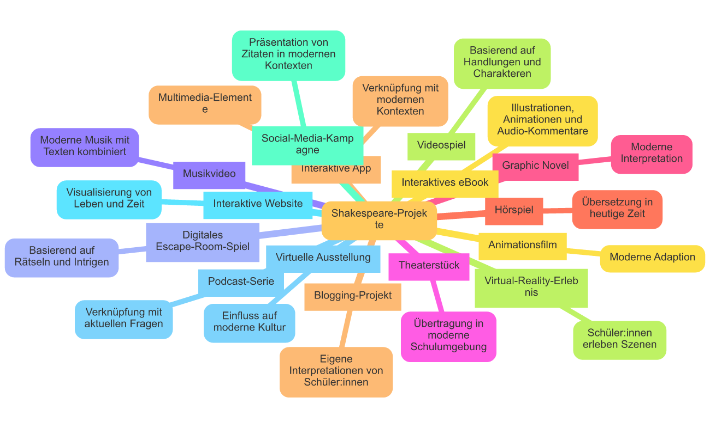

## Schritt 4: Zwischenziele festhalten

### Relevanz der Zwischenziele im projektbasierten Lernen

Zwischenziele sind wichtige Meilensteine, die den Lernfortschritt der Schüler:innen strukturieren und sicherstellen, dass sie auf dem richtigen Weg bleiben. Sie ermöglichen formative Bewertungen und rechtzeitige Anpassungen.

Beispiel:

Bei einem Projekt zur modernen Interpretation von Shakespeare könnten die Zwischenziele folgende sein: 1. Auswahl und Analyse eines Shakespeare-Werks, 2. Erstellung eines Drehbuchentwurfs für eine moderne Adaption, 3. Feedback-Runde mit Mitschüler:innen und Lehrkräften, 4. Proben der Aufführung, 5. Finale Präsentation vor der Klasse. Diese Schritte sorgen dafür, dass die Schüler:innen kontinuierlich Fortschritte machen und ihre Arbeit regelmäßig reflektieren können.

# Zwischenziele für das Projekt „Shakespeare modern und spannend gestalten“

1. Durchführung der ersten Recherche und Datensammlung (Woche 1)

Schüler:innen sollen Informationen über Shakespeare und seine Werke sammeln.

Recherchieren, wie moderne Technologien in der Bildung eingesetzt werden.

Erste Ideen entwickeln, wie man Shakespeares Werke mit modernen Technologien kombinieren könnte.

2. Erstellung des ersten Designs oder Prototyps (Woche 2)

Basierend auf der gesammelten Recherche und den ersten Ideen, erstellen die Schüler:innen ein erstes Design oder einen Prototyp.

Dies könnte eine Skizze, ein Konzeptpapier oder eine digitale Präsentation sein.

Schwerpunkt liegt auf der Umsetzung von Technologien, um Shakespeare spannender zu machen.

3. Testen und Sammeln von Feedback (Woche 3)

Der erste Prototyp wird den Mitschüler:innen oder einer kleinen Testgruppe vorgestellt.

Feedback wird gesammelt, um die Stärken und Schwächen des Designs zu identifizieren.

Diskussion über mögliche Verbesserungen basierend auf dem erhaltenen Feedback.

4. Überarbeitung basierend auf dem Feedback (Woche 4)

Schüler:innen überarbeiten ihren Prototyp oder ihr Design basierend auf dem erhaltenen Feedback.

Implementierung von Verbesserungen und Feinabstimmung der Details.

Vorbereitung auf die finale Präsentation oder das endgültige Produkt.

5. Finale Präsentation oder öffentliches Produkt (Woche 5)

Präsentation des finalen Projekts vor der Klasse oder einer größeren Gruppe.

Möglichkeit, das öffentliche Produkt, wie zum Beispiel eine Webseite, eine App oder ein interaktives Theaterstück, zu präsentieren.

Reflexion über den gesamten Prozess und die Ergebnisse, sowie Diskussion über die wichtigsten Erkenntnisse und Erfahrungen.

Diese Zwischenziele helfen den Schüler:innen, strukturiert und zielgerichtet zu arbeiten, und bieten gleichzeitig Möglichkeiten für formative Bewertungen und kontinuierliche Verbesserungen.

## Schritt 5: Reflexion

Im Folgenden findest du Vorschläge für Reflexionsfragen, die du deinen Schüler:innen nach der PBL-Phase stellen kannst. In der Reflexionsphase können die Schüler:innen auch konstruktive Kritik am Projekt äußern.

### Relevanz einer Reflexionsphase am Ende eines PBL-Projekts

Eine Reflexionsphase am Ende eines projektbasierten Lernens (PBL) fördert die tiefergehende Verarbeitung der erlernten Inhalte und der entwickelten Fähigkeiten. Sie ermöglicht den Schüler:innen, über ihre Erfahrungen nachzudenken, ihre Lernfortschritte zu bewerten und sich der erworbenen Kompetenzen bewusst zu werden.

Beispiel:

Nach einem PBL-Projekt, bei dem Schüler:innen moderne Technologien nutzen, um Shakespeare-Stücke zu analysieren und zu präsentieren, könnten sie reflektieren, wie diese Methoden ihre analytischen Fähigkeiten und ihr Verständnis von Literatur vertieft haben. Eine Schülerin könnte erkennen, dass die digitale Visualisierung von Szenen ihr half, die Emotionen und Motive der Charaktere besser nachzuvollziehen, während ein anderer Schüler feststellen könnte, dass die Zusammenarbeit im Team seine Kommunikations- und Problemlösungsfähigkeiten verbessert hat.

Benenne drei moderne Technologien, die ihr im Projekt verwendet habt und erkläre, wie sie geholfen haben, Shakespeare spannender zu gestalten.

___________________________________________________________________

___________________________________________________________________

___________________________________________________________________

Beschreibe, wie die Zusammenarbeit im Team den Erfolg eures Projekts beeinflusst hat.

___________________________________________________________________

___________________________________________________________________

___________________________________________________________________

Erkläre, wie das Projekt deine Einstellung zu Shakespeare verändert hat.

___________________________________________________________________

___________________________________________________________________

___________________________________________________________________